**Readme**

1. הורד Node.js למחשב: יש להיכנס לקישור הבא: [Download | Node.js (nodejs.org)](https://nodejs.org/en/download/)
2. יש להוריד את הפרויקטים **securityProject-Backend** ו – **securityProject-Fronted** המצופים בגיט.
3. יש לחלץ את הקבצים.
4. ב **securityProject-fronted**יש להיכנס לנתיב התיקייה , ולרשום במקום הנתיב: cmd

נפתח חלון CMD , ובו יש לרשום : **code** . – והפרויקט צריך להיפתח בסביבת visual code.

1. נבחר ב Terminal 🡨 New Terminal .



1. בTerminal נרשום פקודה: **npm install** ולאחר מכן נרשום **npm start**.
2. לאחר הרצת הפקודות, נפתח בדפדפן האינטרנט האתר.
3. **securityProject-backend** יש להיכנס לנתיב התיקייה ולרשום במקום הנתיב: cmd



נפתח חלון cmd ובו יש לרשום **code .**  והפרויקט צריך להיפתח בסביבת visual code.

1. נבחר ב Terminal 🡨 New Terminal .



1. בTerminal נרשום פקודה: **npm install** ולאחר מכן נרשום **node .\index.js**
2. יש להוריד MySQL Server מהאתר הבא : [MySQL :: Download MySQL Installer](https://dev.mysql.com/downloads/windows/installer/5.7.html)
3. יש להוריד את התיקייה **SecurityProjectDB** המצורפת בגיט
4. יש ליצור connection חדש באופן הבא:

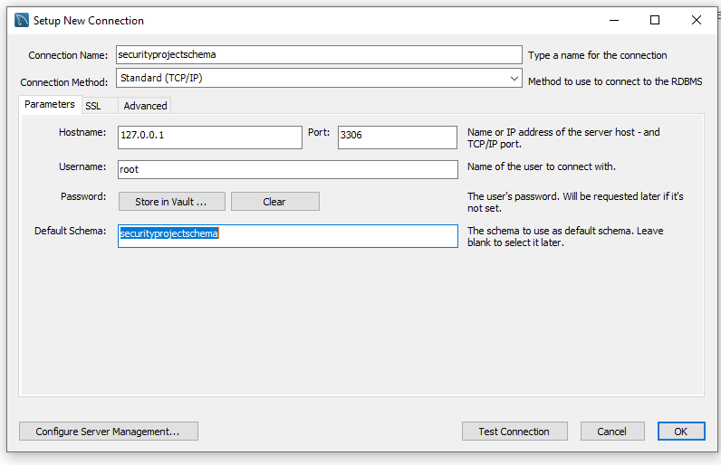

יש לרשום בdefult schema : **securityprojectschema**

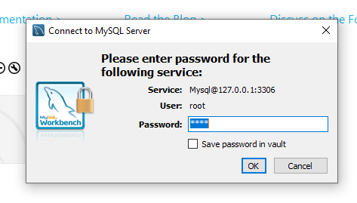

יש לשים בסיסמא : **root**

1. 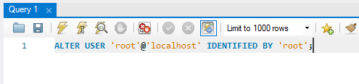יש להריץ את השורה הבאה בMySQL workbench 🡨 query1

1. דרך ה MySQL workbench , יש להיכנס לserver 🡨 data Import ולבחור את התיקייה שהורדנו בסעיף 12.



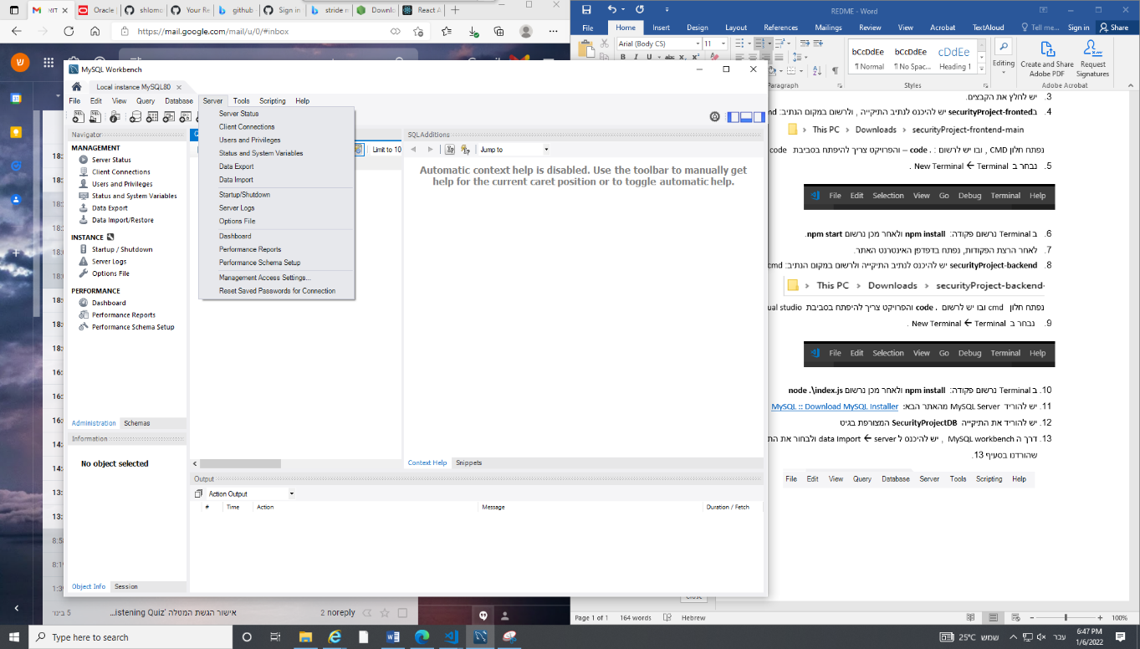

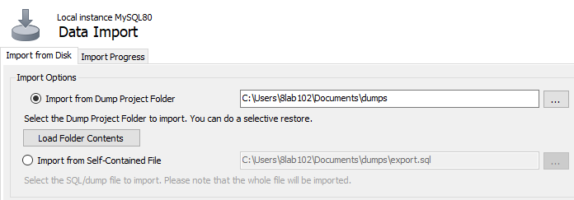

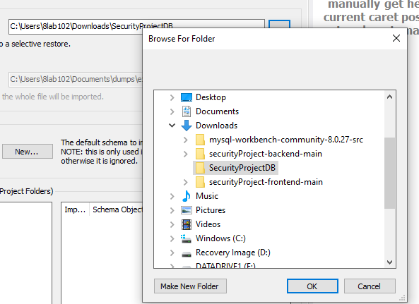

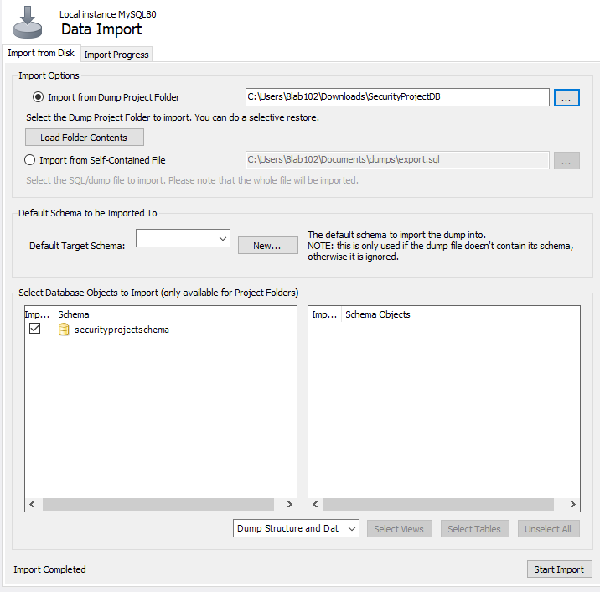

1. יש להעתיק את תכולת הקובץ **securityprojectschema_routines**  בתיקיית **SecurityProjectDB** לquery1 ולהריץ את השאילתות.
2. יש להריץ בbackend את הפקודה **node .\index.js**
3. יש לעשות refresh לאתר שפתחנו בדפדפן בשלב 7 ☺